Pengaruh Beban Tersebar dan Terpusat Terhadap
Lendutan (Cantilever) Batang Besi

¹⁾Anas Mukhtar, ²⁾ Ikhwanul Qiram, , ³⁾Alfian Tri Des Wantoro
1,2)Prodi Teknik Mesin Universitas PGRI Banyuwangi, Jl. Ikan Tongkol 22 Banyuwangi

3) Alumni Prodi Teknik Mesin Universitas PGRI Banyuwangi
Email: anasmukhtar@unibabwi.ac.id

ABSTRACT
In development planning in the mechanical industry or civil engineering construction, it is very common to use the properties of the iron rod material which can deflect or what is known as a cantilever. The factors that affect the size of the force exerted on the stem are directly proportional to the amount of deflection that occurs. In other words, the greater the load experienced by the rod, the greater the deflection. Deflection of rods plays an important role, especially in building construction, wherein certain parts such as the shaft, deflection is very undesirable. Because of deflection, the work of the shaft or construction will be abnormal so that it can cause damage to the construction or other parts. This study aims to find out how much deflection of cantilevered rods using metal plate material when given a distributed and concentrated load. Based on the data obtained from the research process, the results in this study indicate that there is an effect of slackening distance on the iron plate with 3 variations in loading. The results showed that the loading rate affected changes in the angle of deflection of the iron plate in every variation of the number of plates used. The greatest effect occurred in the plate variation size of 0.8 mm with a loading level of 3 kg, namely 3.64 x 10-5 and the smallest effect on plate variations was 1.8 mm with a loading rate of 3 kg, which was 0. The results showed that the loading rate was spread across 3 plate variations. with a load of 3 kg spread over 3 points with a distance of 15 cm from point 1 to point 3. The biggest deflection effect occurs in plate variations of 0.8 mm which is 3.64x10-5 and the smallest effect on plate variations is 1.8 mm with the same load of 0.

Keywords: Load, Scattered, Centered, Deflection, Iron Bar

PENDAULUAN
Cantilever merupakan suatu metode yang sering dipakai dalam kontruksi bangunan.Hal ini dikarenakan metode cantilever mempunyai peranan penting dalam pembangunan.contoh, dalam pembanguan jembatan, perencanaan material untuk suspensi kendaraan [1] dan lain sebagainya.
Sebuah jembatan yang fungsinya adalah menyebrangkan benda atau kendaraan diatasnya dan mengalami beban sangat besar yang bergerak diatasnya. Hal ini tentunya akan mengakibatkan terjadinya lendutan batang atau defleksi pada kontruksi jembatan tersebut. Defleksi yang terjadi secara berlebihan tentunya akan mengakibatkan perpatahan pada jembatan tersebut dan hal yang tidak diingikan dalam membuat jembatan [2].
Pemilihan atau desain suatu batang sangat bergantung pada segi teknik di atas yaitu kekuatan, kekakuan dan kestabilan. Pada kriteria kekuatan, desain beam haruslah cukup kuat untuk menahan gaya geser dan momen lentur, sedangkan pada kriteria kekakuan, desain haruslah cukup kaku untuk menahan defleksi yang terjadi agar batang tidak melendut melebihi batas yang telah diizinkan [3].
Sebagai elemen rancangan, elemen struktur batang besi berfungsi mempertegas memperkuat keberadaan ruang, dimana aktifitas berlangsung, dan sebagai elemen untuk meneruskan beban pengunaan plat besi bertujan untuk mempertegas kekuatan dan kekokohan bangunan untuk mendukung eksistensi banguna. Suatu sistem kantilever sangat rawan terhadap keruntuhan jika tidak direncanakan dengan baik. Oleh karena itu, diperlukan suatu perencanaan struktur yang tepat dan teliti agar dapat memenuhi kriteria kekuatan (strength), kenyamanan (serviceability), keselamatan (safety), dan umur rencana bangunan (durability) [4].
Faktor yang mempengaruhi besar kecilnya gaya yang yang diberikan pada batang berbanding lurus dengan besarnya defleksi yang terjadi.dengan kata lain semakin besar beban yang dialami batang maka defleksi yang terjadi pun semakin besar. Lendutan batang memegang peranan penting terutama kontruksi bangunan, dimana pada bagian-bagian tertentu seperti pada poros,lendutan sangat tidak diinginkan.karena adanya lendutan maka kerja poros atau kontruksi akan tidak normal sehingga dapat menimbulkan kerusakan pada bagian kontruksi atau pada bagian lainya [5].

METODOLOGI PENELITIAN

Variabel bebas pada penelitian ini yaitu :
- Menggunakan pelat besi dengan ukuran panjang 550 mm, lebar 30 mm, tebal 0,5 mm.
- Menggunakan beban sebesar 3 kg.
- Menggunakan posisi beban terpusat (450 mm dari tumpuan).
- Menggunakan posisi beban tersebar ( 250mm, 350mm dan 450mm dari tumpuan)

Variabel terikat dalam penelitian ini adalah besar daya lendutan yang terjadi pada pelat dari pengaruh beban.
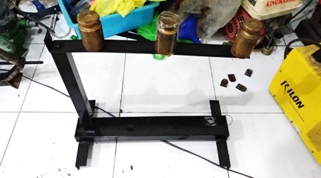

Gambar 1. Skema Alat Penelitian
Batang kantilever yang memiliki luasan penampang, ketebalan dan panjang ketika di beri beban maka pelat akan menghasilkan lendutan.Besar lendutan yang terbentuk akan dipengaruhi dengan perbedaan beban tersebar dan beban terpusat maka besar lendutan yang dihasilkan akan menjadi pembahasan dalam penelitian ini.

.

Alat

Adapun peralatan yang digunakan dalam pengambilan data adalah sebagai berikut :
- Gergaji besi untuk memotong benda kerja.
- Gerinda tangan dan amplas untuk menghaluskan benda kerja.
- Timbangan digital untuk menimbang beban.
- Busur derajat.
- Mistar penggaris.
- Dial indicator.
- Kamera

Bahan

Adapun bahan yang digunakan antara lain:
- Pelat besi SNI dengan panjang 550 mm.
- Tiang penyanga besi 400mm.
- Baut penjepit untuk menjepit pelat ke tiang tumpuan.
- Cat + kuas

- ANALISA DATA DAN PEMBAHASAN
Tabel 1. Data Hasil Penelitian
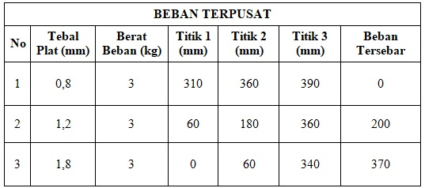

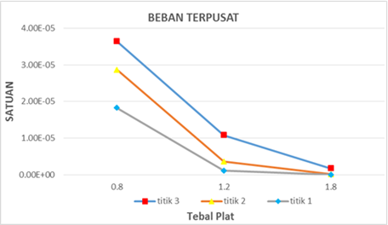
Gambar 2. Grafik Kelendutan Plat Besi Variasi Beban 3 Titik

Pada gambar 2 menunjukan bahwa di setiap pembebanan dapat mempengaruhi perubahan sudut lendutan pada plat (1,8 mm) titik pembebanan dengan 3 tingkat pembebanan 3 kg yaitu 3,64x10⁻⁵. Pengaruh terkecil terjadi pada variasi plat (1,8mm) dengan titik beban energi tingkat 1 pembebanan 3kg yaitu sebesar 0.
Metode pembebanan yang dilakukan pada struktur plat baja kantilever mengacu pada pola pembebanan terdistribusi. Dari hasil pengujian diperoleh hubungan beban dan defleksi, yang dibuat dalam bentuk kurva seperti terlihat pada grafik gambar 2. Hasil pengujian pada pengujian plat baja Kantilever menunjukan bahwa rata-rata media masih berada pada daerah elastis, hal ini dapat dilhat dari grafik dimana dimensi plat memiliki ukuran sebesar P1 2,2608 cm³, P2 3,319 cm³ dan P3 5,0858 cm³. Hal tersebut terjadi akibat energi dalam bentuk beban diserap oleh plat atau disebut dengan energy dissipation. Energi serapan atau energy dissipation adalah kemampuan struktur untuk menyerap dan merendam beban luar yang berkerja [6]. Besarnya energi serapan pada setiap variasi menunjukan kemampuan struktur untuk menyerap dan merendam beban luar yang berkerja. Energi disipasi akan mengalami perbedaan seiring dengan perubahan ukuran plat. Besarnya efek lendutan tertinggi berada pada variasi jenis plat dengan ukuran 0,8 mm dengan nilai lendutan sebesar 3,64x10⁻⁵ sedangkan nilai terendah berada pada variasi plat 1,8mm dengan energi lendutan sebesar 0.
Perbedaan titik beban distribusi pada arah positif dan beban arah negatif berpengaruh terhadap besarnya nilai lendutan pada setiap variasi dimensi plat. Hal ini karena perbedaan gerakan load cell untuk masing-masing arah, sehingga mempengaruhi besarnya disipasi energi pada plat kantilever baja. Semakin beban menuju arah positif maka efek lendutan akan semakin luas sebagaimana digambarkan pada grafik 4.1.Lendutan tertinggi terjadi pada variasi jenis plat 0,8 mm dengan titik beban pada jarak 45 cm dari titik pusat. Sedangkan lendutan terkecil terjadi pada variasi jenis plat 1,8 mm pada pembebanan jarak 5 cm dari titik pusat dengan nilai lendutan sebesar 0.

- KESIMPULAN
- Hasil menunjukkan terdapat pengaruh jarak kelendutan pada plat besi dengan 3 variasi pada pembebanan.
- Hasil menunjukkan tingkat pembebanan memberikan pengaruh terhadap perubahan sudut lendutan plat besi disetiap variasi jumlah plat yang digunakan. Pengaruh terbesar terjadi pada variasi plat ukuran 0,8 mm dengan tingkat pembebanan 3kg yaitu sebesar 3,64x10⁻⁵ dan pengaruh terkecil pada variasi plat 1,8 mm dengan tingkat pembebanan 3kg yaitu sebesar 0.
- Hasil menunjukan tingkat pembebanan tersebar pada 3 variasi plat dengan beban 3 kg yang di sebar pada 3 titik dengan jarak 15 cm dari titik 1 sampai ke titik 3.Pengaruh lendutan terbesar terjadi pada variasi plat 0,8 mm yaitu sebesar 3,64x10⁻⁵ dan pengaruh beban terkecil pada variasi plat 1,8 mm dengan beban yang sama sebesar 0.

Daftar Pustaka

- Sandika Ariawan Sutarjo, Ikhwanul Qiram, Gatut Rubiono (2019), Pengaruh Jarak Lendutan Pada Pegas Daun (Leaf Spring) Akibat Pembebanan, Jurnal V-Mac, Vol.4, No. 2 :13-16, ISSN 2528-0112 (online)
- Basori, Syafrizal, Suharwanto (2015), Analisis Defleksi Batang Lentur Menggunakan Tumpuan Jepit Dan Rol Pada Material Aluminium 6063 Profil U Dengan Beban Terdistribusi, Jurnal Konversi Energi dan Manufaktur UNJ, Edisi terbit I – April 2015 – Terbit 58 halaman
- Mustopa dan Naharuddin (2005), Analisis Teoritis Dan Eksperimental Lendutan Batang Pada Balok Segiempat Dengan Variasi Tumpuan, Majalah Ilmiah Mektek, Teknik Mesin Fakultas Teknik Universitas Tadulako, Palu
- Zuhri Syaifuddin, 2011. Sistem Struktur Pada Banguan Bertingkat, Yayasan Humaniora, Kalimantan Tengah
- Mustopa dan Naharuddin, 2005. Analisis Teoritis dan Eksperimental Lendutan Batang pada Balok Segiempat dengan Variasi Tumpuan. Teknik Mesin Fakultas Teknik Universitas Tadulako, Palu.
- Epafroditus Tuwanakotta, et all, 2017. The Effect Of Cyclic Load On Steel Cantilever, Jurnal Karkasa, Doi 10.32531/jkar.v3i1.29.

